01-196 АЦ-8,0-40(4320)-Б пожарная автоцистерна емкостью для воды 8 м3 на шасси Урал-4320 6х6, пенобак 500 л, насос ПН-40УВ.01 или ПН-60 40/60 л/с, лафетный ствол ЛСД-40, боевой расчет 7, полный вес 20.1 тн, ЯМЗ-238НЕ2 230 лс, 85 км/час, "ПОЖСНАБ", г. Борисов, 2000-е г. в.
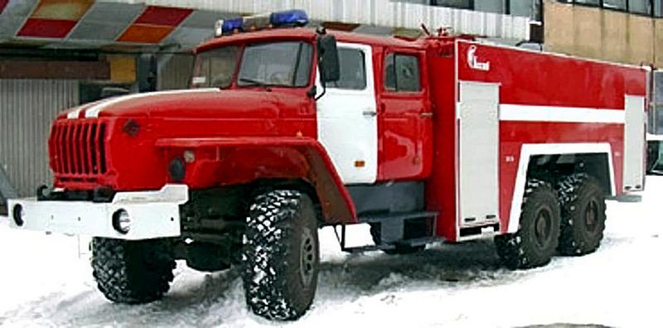

Спасибо уважаемому В. Фиглеву, создателям и сообществу rcforum.ru.
На фото В. Фиглева автоцистерна пожарной части в пос. Первомайском Первомайского р-на Тамбовской обл.

Производитель: СООО "ПОЖСНАБ", Белорусь, Минская область, г. Борисов.
Выдержка из статьи Игоря Жукова «История создания фирм "Пожснаб" - "Роспожснаб" - "Авотоспас"…» на rcforum.su 19.06.2011, объясняющая сходство этой автоцистерны с подобными от «Уралпожтехники» и "Приоритета".
Что касается первых пожснабовских АЦ-3,0-40(131), а именно так стала называться машина выпускаемая в Белоруссии, то они действительно очень похожи на приоритетовскую АЦП-3/6-40(131). Но справедливости ради надо сказать, что и сам "Приоритет" скопировал эту машину у земляков-конкурентов из "УралПожТехники". Ведь при появлении "Приоритета" туда перешли несколько человек из УралПТ . И они то ли в головах сохранили идеи, то ли прихватили с собой какую то документацию, но факт остаётся фактом - первые модели выпускаемые "Приоритетом" являлись точной копией машин от УралПожТехники.
В дальнейшем СООО "Пожснаб" немного модернизировал свою АЦ-3,0-40(131), заменив откидные дверцы отсеков на шторки, и выведя напорные по бокам за колёсными арками. Были несколько различных вариантов пеналов на крыше, в том числе интегрированных в корпус надстройки.
И далее: 2. СООО «Пожснаб» тоже развилось в крупное предприятие, стало на несколько лет монополистом по поставке разной пожарной техники в Республике Беларусь, поставляло технику на Россию, попробовало создать собственное российское производственное предприятие «Пожснаб-М» в г. Брянск (на БАЗе) и на его основе одноимённый Торговый дом в Москве. Но из-за низкого качества машин сорвало государственные контракты и было внесено в России в реестр недобросовестных поставщиков. Филиал пришлось закрыть, а фирме практически покинуть российский рынок.
Сейчас разрабатывает новые виды техники, качество заметно улучшилось. Пробует работать с голландцами на предмет производства пластиковых и стеклопластиковых емкостей, пенобаков и кабин для пожарной техники. Небольшое количество пожарных машин поставляется в Россию, в основном частном порядке, для оснащения объектовых ПЧ.

Автоцистерна пожарная АЦ 8,0-40 (Урал-4320)
Автоцистерна пожарная АЦ 8,0-40 (Урал-4320)-Б предназначена для тушения пожаров огнетушащими средствами, доставки к месту пожара боевого расчета, пожарно-технического вооружения , аварийно-спасательного инструмента, запаса огнетушащих средств. Автоцистерна может быть использована как самостоятельная боевая единица с забором огнетушащих средств из емкости, открытого водоема или гидранта; подачи воздушно-механической пены с забором пенообразователя из штатного пенобака. Автоцистерна укомплектована комплектом пожарно-технического оборудования, которое размещено на крыше автомобиля и в его отсеках, надежно закреплено специальными механизмами, зажимами и другими элементами крепления, с учетом удобного доступа.
По требованию заказчика автомобиль может комплектоваться двигателями ЯМ3-236БЕ2 мощностью 250 л.с., ЯМ3-236М2 мощность 240 л.с. с соответствующим изменением тягово-динамических характеристик.

Шасси | Урал-4320 6х6
Двигатель (тип / мощность ; кВт/л.с) | ЯМЗ-236НЕ2 Дизельный / 169/230
Вместимость топливного бака, л. | 330
Число мест боевого расчета | 7
Вместимость цистерны для воды (л) | 8000
Вместимость бака для пенообразователя (л) | 500
Насос пожарный (расположение; тип; подача, л/с; напор, м) | Заднее / Среднее; ПН-40УВ.01 / ПН-60; 40/60; 100
Лафетный ствол | ЛСД-40
Максимальная скорость (км/ч) | 85
Масса полная (кг) | 20135
Диаметр всасывающего патрубка (мм) | 125
Диаметр/количество напорных патрубков (мм/шт) | 80/2
Габаритные размеры (м) | 8,3х2,5х3,4 или 9,55х2,5х3,25
Углы свеса (передний/задний), град: | 34 / 25
Внешний минимальный габаритный радиус поворота, м: | 14

